PROJEKT

UCHWAŁA NR
RADY MIASTA STOŁECZNEGO WARSZAWY
z........................... r.

w sprawie nadania nazwy obiektowi miejskiemu w Dzielnicy Białołęka m.st. Warszawy

Na podstawie art. 18 ust. 2 pkt 13 ustawy z dnia 8 marca 1990 r. o samorządzie gminnym (Dz. U. z 2024 r. poz. 1465 i 1572) uchwala się, co następuje:

§ 1. 1. Drodze w Dzielnicy Białołęka m.st. Warszawy, biegnącej od ulicy Ostródzkiej w kierunku wschodnim, nadaje się nazwę: ulica Aliny i Czesława Centkiewiczów (nazwa skrócona: ul. A. i C. Centkiewiczów).
2. Usytuowanie i przebieg drogi, o której mowa w ust. 1, ilustruje szkic sytuacyjny stanowiący załącznik do uchwały.
§ 2. Wykonanie uchwały powierza się Prezydentowi m.st. Warszawy.

§ 3. 1. Uchwała podlega ogłoszeniu w Dzienniku Urzędowym Województwa Mazowieckiego.
2. Uchwała wchodzi w życie po upływie 14 dni od dnia ogłoszenia.

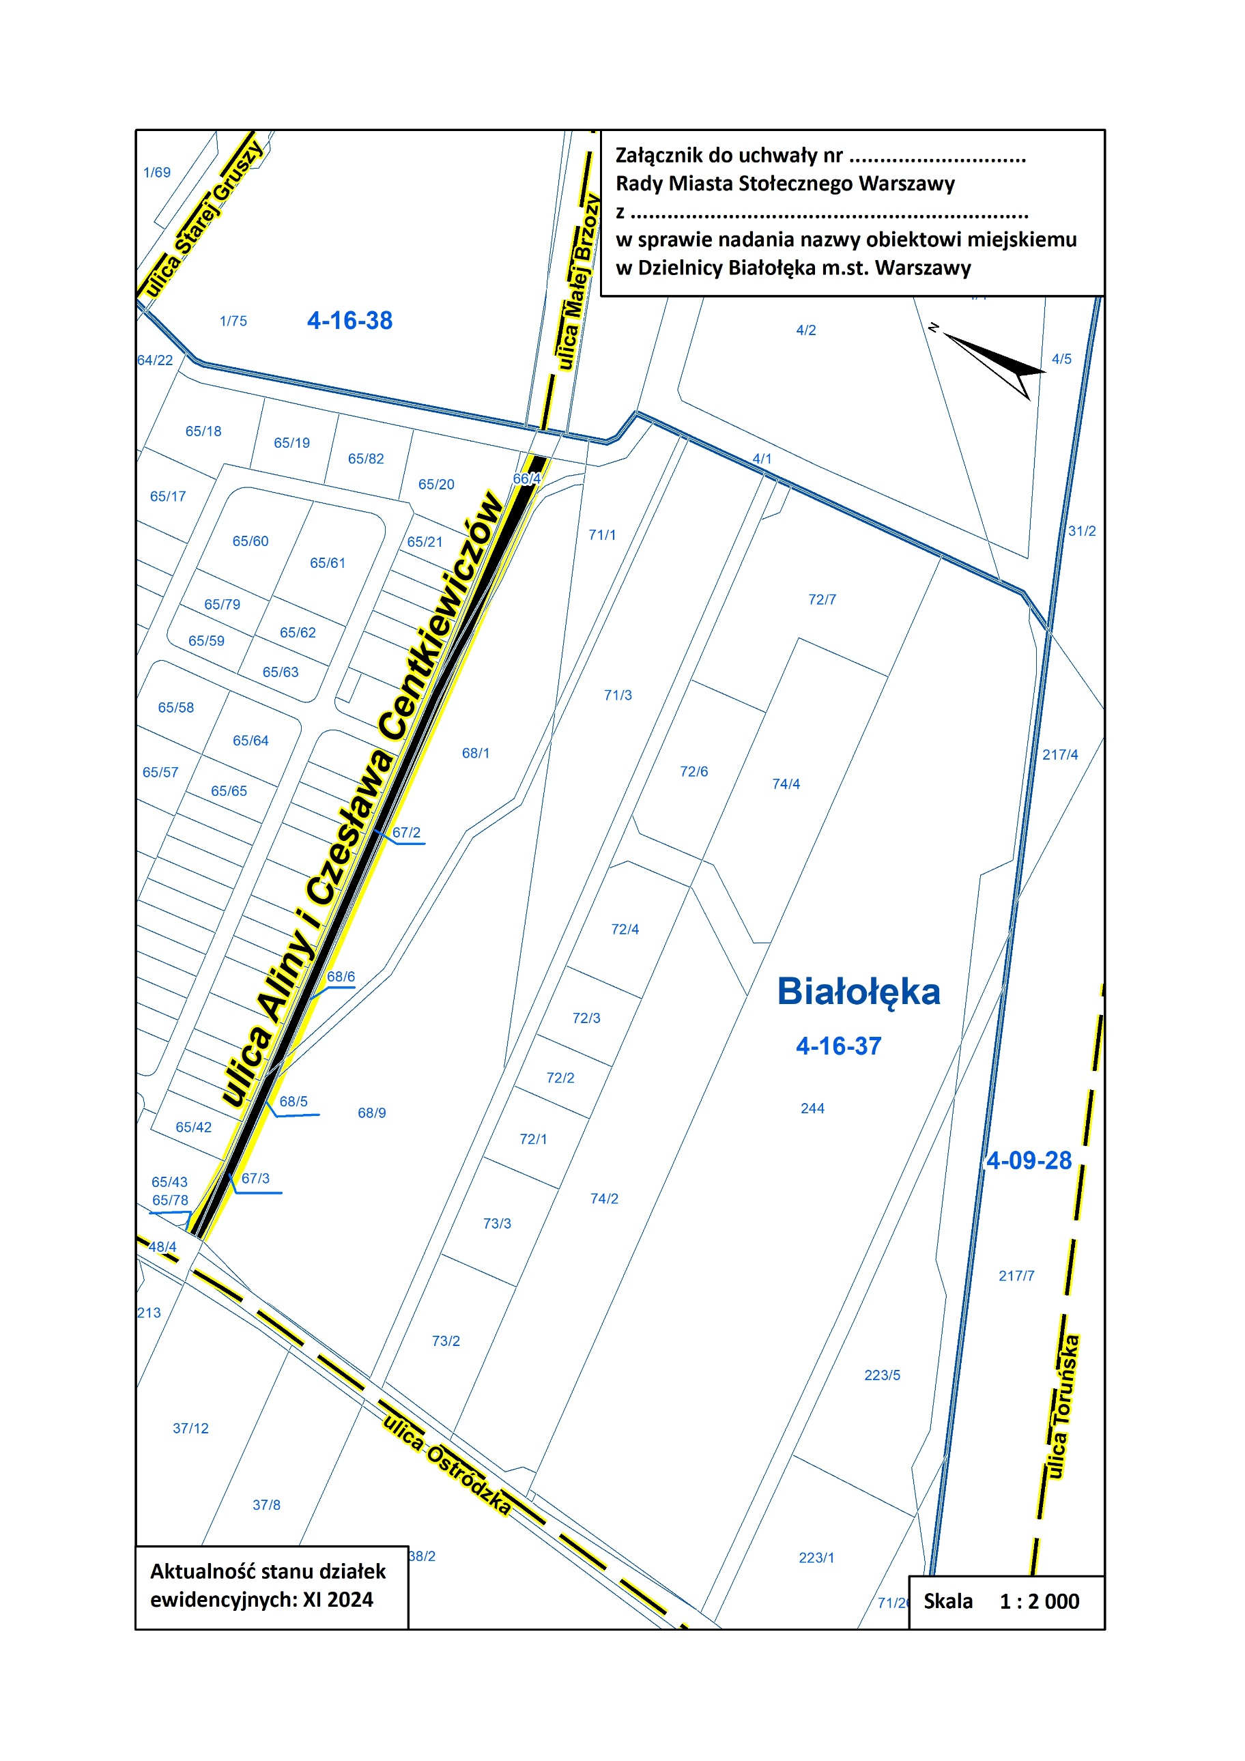

UZASADNIENIE
projektu uchwały Rady Miasta Stołecznego Warszawy
w sprawie nadania nazwy obiektowi miejskiemu w Dzielnicy Białołęka m.st. Warszawy
Przedłożony do akceptacji Rady m.st. Warszawy projekt uchwały w sprawie nadania nazwy obiektowi miejskiemu w Dzielnicy Białołęka m.st. Warszawy został przygotowany w związku z potrzebą nazwania drogi biegnącej od ulicy Ostródzkiej w kierunku wschodnim. Proponowana nazwa to ulica Aliny i Czesława Centkiewiczów, nawiązująca do nazw sąsiednich ulic związanych ze Skandynawią i północą Europy. Nazwiska patronów pochodzą z Banku nazw m.st. Warszawy.
Czesław Jacek Centkiewicz (1904–1996) – prozaik, reportażysta, podróżnik. Jest autorem prac naukowych z zakresu radiometeorologii i elektrotechniki. Był uczestnikiem wypraw polarnych. Napisał popularne powieści dla młodzieży oraz reportaże, m.in. „Wyspa mgieł i wichrów” (1934, od 1959 wyd. zmienione pt. „Wyspy mgieł i wichrów”), „Biała foka” (1938), także wspólnie z żoną Aliną (1907–1993), m.in.: „Odarpi syn Egigwy” (1949), „Na podbój Arktyki” (1952), „Kierunek Antarktyda” (1961), „Okrutny biegun” (1969), „Tumbo nigdy nie zazna spokoju” (1977), opowieści o F. Nansenie („Fridtjöf, co z ciebie wyrośnie?” 1962) i R. Amundsenie („Człowiek, o którego upomniało się morze” 1966). (źródło: Encyklopedia PWN).
Droga, o której mowa w projekcie uchwały, stanowi obiekt miejski w rozumieniu § 2 ust. 1 pkt 2 uchwały nr LV/1383/2017 z dnia 21 września 2017 r. w sprawie nazewnictwa obiektów miejskich (Dz. Urz. Woj. Maz. poz. 8402, dalej jako „Uchwała Nazewnicza”).
Nazywana droga jest drogą wewnętrzną w rozumieniu ustawy z dnia 21 marca 1985 r. o drogach publicznych (Dz. U. z 2024 r. poz. 320, z późn. zm.) i jest zlokalizowana w granicach działek ewidencyjnych nr 65/78, 66/4, 67/2, 67/3, 68/5 i 68/6 w obrębie 4-16-37, stanowiących własność m.st. Warszawy.
Procedura nadania nazwy została wszczęta przez Prezydenta m.st. Warszawy z własnej inicjatywy, na podstawie § 17 ust. 1 Uchwały Nazewniczej w zw. z § 29 ust. 2 pkt 4 Statutu m.st. Warszawy, a projekt uchwały spełnia wymogi określone w § 11-13 Uchwały Nazewniczej.
Nadanie nazwy ulicy nie spowoduje konieczności zmiany adresów.
Uchwała wywołuje skutki finansowe dla m.st. Warszawy w wysokości 2100,00 zł. Są to koszty instalacji tablic z nazwą ww. obiektu miejskiego. Środki finansowe na realizację przedsięwzięcia zapewni Zarząd Dróg Miejskich w ramach zadań realizowanych przez Wydział Miejskiego Systemu Informacji.
Opinie:
- Opinia Zespołu Nazewnictwa Miejskiego – pozytywna (posiedzenie 11 września 2024 r.)
- Opinia Komisji ds. Nazewnictwa Miejskiego Rady m.st. Warszawy – pozytywna (posiedzenie 16 października 2024 r.)
- Opinia Rady Dzielnicy Białołęka m.st. Warszawy –

